《自动化学院研究生奖学金评定评分表》填写说明
- 表格中的各项均需如实填写，论文、获奖等材料电子件或纸质扫描件附后，并对照奖学金评审细则将相应的分值自行填写；
- SCI/EI已收录的论文需同步填写【腾讯文档】自动化研究生奖学金申请证明材料（论文发表部分）。
- SCI收录论文需提供以下证明材料纸质版：论文首页、WOS检索页面、JCR分区证明（后两项截图参照下图示例），并将学生姓名、收录时间、分区标出。未正式发表的论文，需提供期刊上一年度JCR分区说明，查询途径：http://lib.seu.edu.cn->数据库->Journal Citation Reports(JCR)->输入期刊名称检索->历年->Rank；
- EI收录论文需提供以下证明材料纸质版：论文首页、EI检索页面（截图参照下图示例），并将学生姓名、会议名称、开会时间标出；
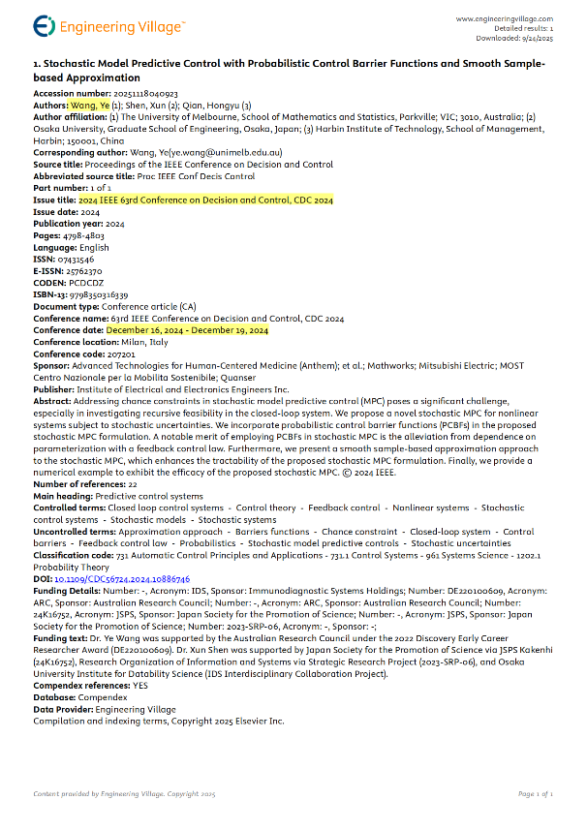
- 发明专利需提交知网中专利进入实质审查/授权证明，证明中应标明发明人顺序、法律状态；
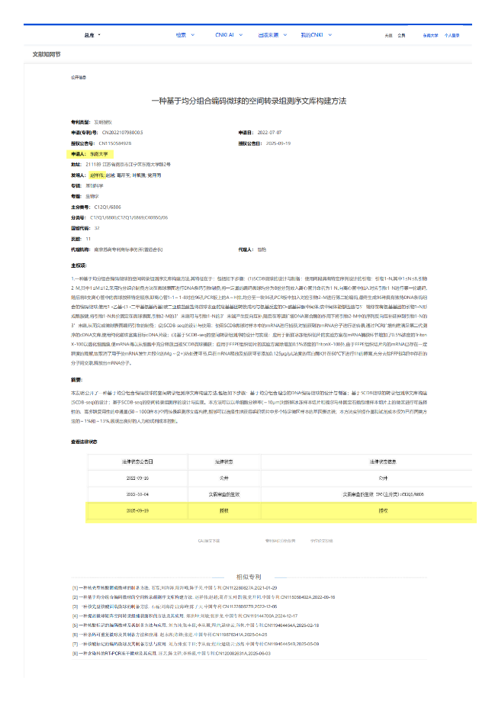
- 学科竞赛获奖需提供获奖证书，如证书内无排名还需提供报名界面截图；参加研究生创新实践大赛以外的竞赛，申请人需提交竞赛主办方、参赛队伍数量、各等级获奖比例等补充材料；
- 担任社会工作需提供起止时间证明。

